TSULogo **บันทึกข้อความ**

**ส่วนงานวิชาการ** สำนักงานคณะมนุษยศาสตร์และสังคมศาสตร์ โทร. ๑๑๐๐

**ที่**  อว ๘๒๐๕.๐๒/  **วันที่** ๓ กุมภาพันธ์ ๒๕๖๔

**เรื่อง** ขอส่งรายชื่อบุคลากรสายสนับสนุนเข้าร่วมพัฒนาทักษะทางด้านเทคโนโลยีจิทัล

เรียน    หัวหน้าฝ่ายบริหารกลางและทรัพยากรบุคคล

ตามบันทึกข้อความที่ อว ๘๒๐๒.๐๑/๐๓๑๙ เรื่องการพัฒนาบุคลากรให้รู้ดิจิทัล(Digitla Literacy) ฝ่ายบริหารกลางและทรัพยากรบุคคลกำหนดให้ส่วนงานส่งรายชื่อบุคลากรสายสนับสนุนที่มีคุณวุฒิการศึกษาไม่ต่ำกว่าระดับปริญญาตรี เข้าร่วมพัฒนาทักษะทางด้านเทคโนโลยีจิทัล จำนวนไม่ต่ำกว่าร้อยละ ๕๐ ของบุคลากรทั้งหมด ทั้งนี้คณะมนุษยศาสตร์และสังคมศาสตร์ขอส่งรายชื่อบุคลากรสายสนับสนุนจำนวน ๑๒ คน เพื่อเข้าร่วมพัฒนาทักษะทางด้านเทคโนโลยีจิทัล ดังนี้

|  |  |  |  |
| --- | --- | --- | --- |
| ๑. | นางสาวสุมาลี  ทองดี | ๒. | นางสาวสมสมัย  เอียดคง |
| ๓. | นางสาววิมลรัตน์  พูลศิลป์ | ๔. | นางสาวชญาดา  พันธุรัตน์ |
| ๕. | นางสาวภาวิณี  ตันรังสรรค์ | ๖. | นางอัมพร  เตกฉัตร |
| ๗. | นายชัยกฤต  เงารังษี | ๘. | นางศรีตยา  บุญสร้าง |
| ๙. | นางวรินทร์พร  คามบุตร | ๑๐. | นางสาวปาริชาติ  เรืองรัตน์ |
| ๑๑. | นายฉลอง  แก้วประเสริฐ | ๑๒. | นายภูริพัฒน์  พฤกษาพิทักษ์ |

จึงเรียนมาเพื่อโปรดทราบ

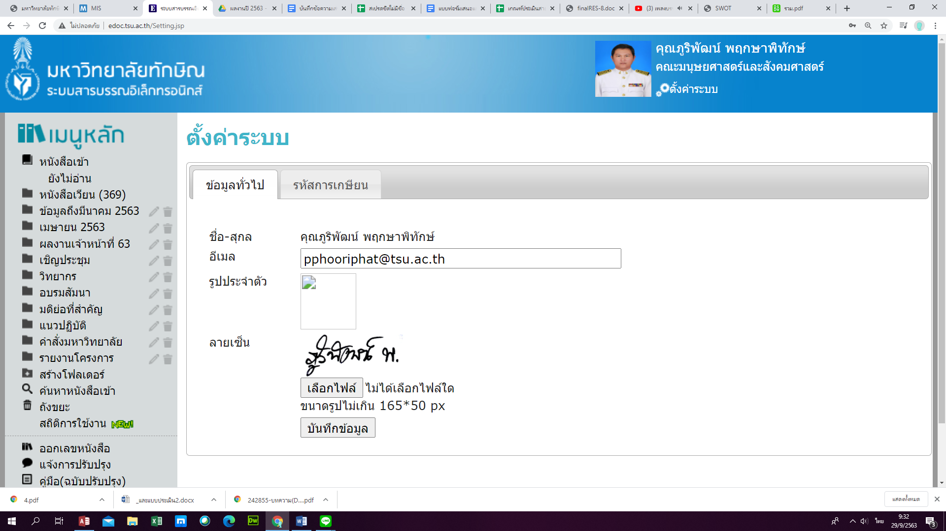

(นายภูริพัฒน์ พฤกษาพิทักษ์)

หัวหน้าสำนักงานคณะมนุษยศาสตร์และสังคมศาสตร์